Introducción

En el flujo de trabajo de análisis, se comprenden más profundamente los requerimientos capturados durante el flujo de requerimiento y para poder llevar a cabo esta tarea nos valemos de ciertas herramientas de trabajo como son los diagramas de colaboración, en el cual se identifican nuevos tipos de clases y se observa la interacción entre objetos. El análisis también nos permite realizar el refinamiento del diagrama de clases, en el cual se agregan los nuevos mensajes enviados entre los distintos objetos.

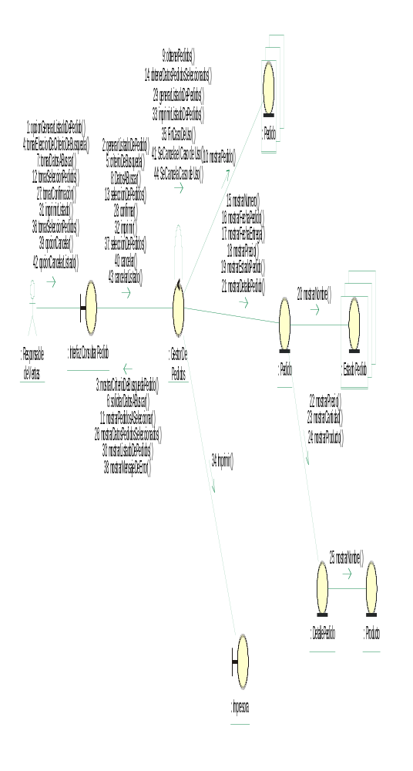
Caso de Uso nº 5: Generar Listado Pedidos A Preparar

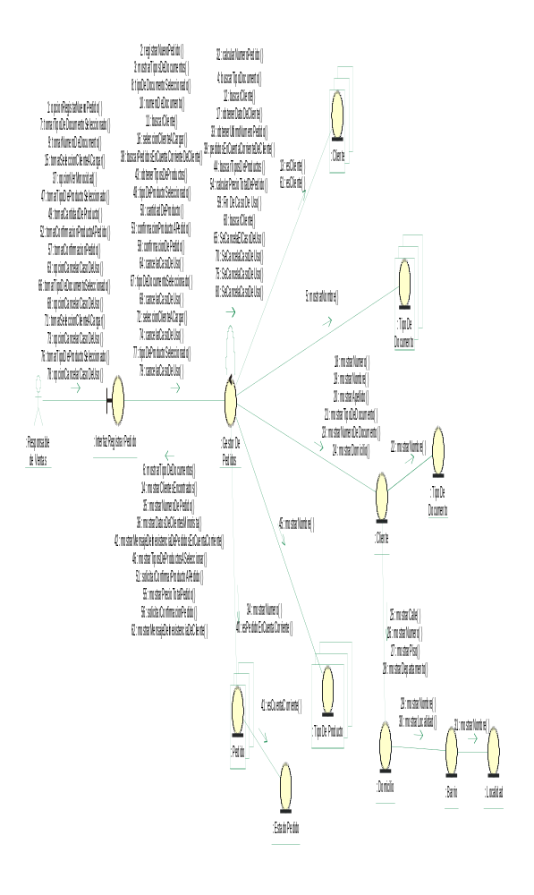
Caso de Uso nº 6 : Registrar Nuevo Pedido Minorista

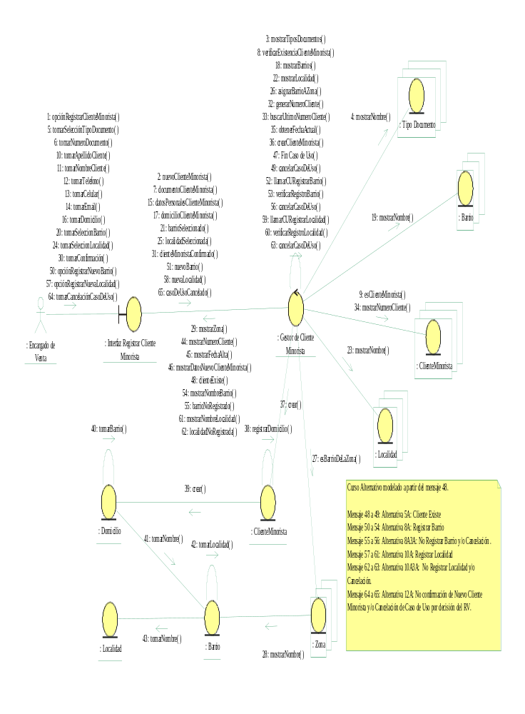
Caso de Uso nº 7: Registrar Cliente Minorista

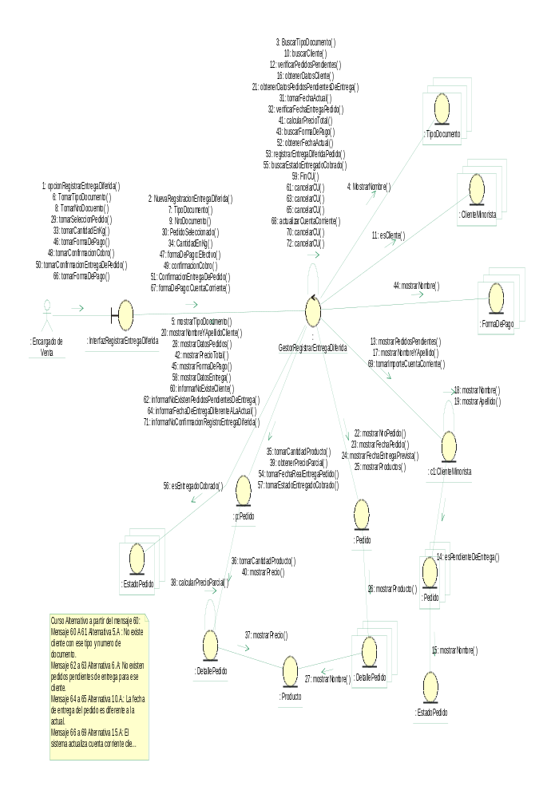
Caso de Uso nº 9: Registrar Entrega Diferida

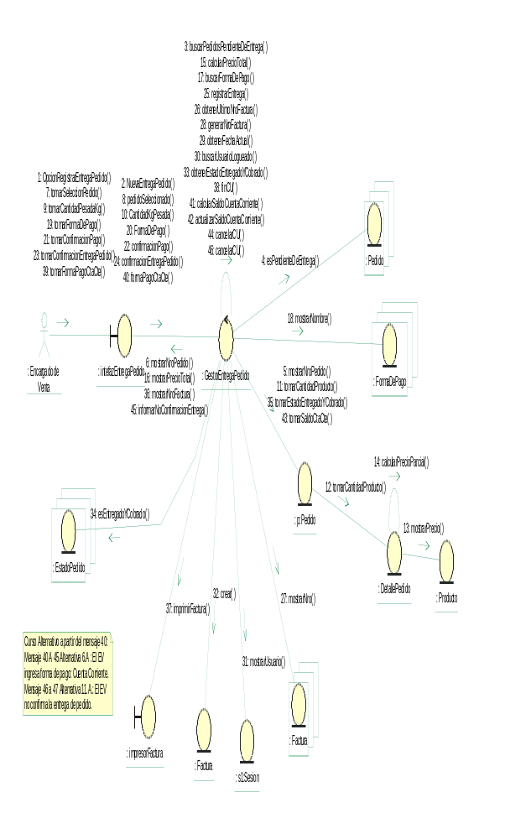
Caso de Uso nº 11: Registrar Entrega Pedido Cliente Minorista

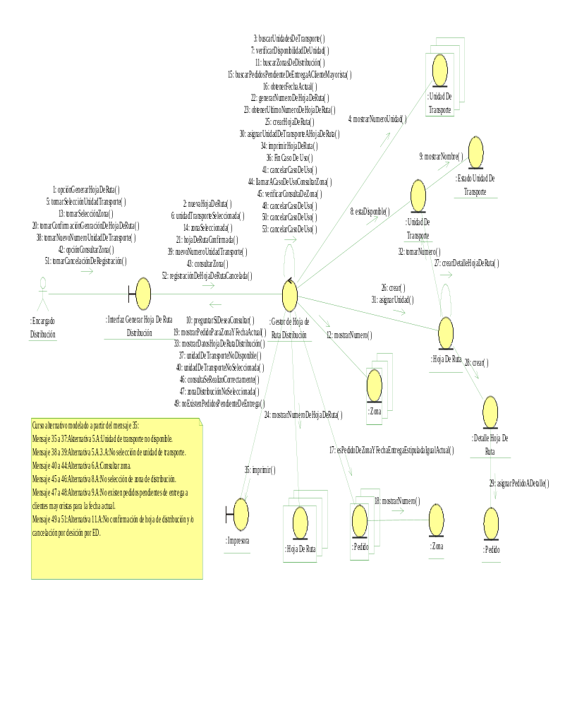
Caso de Uso nº 12: Generar Hoja de Ruta de Distribución

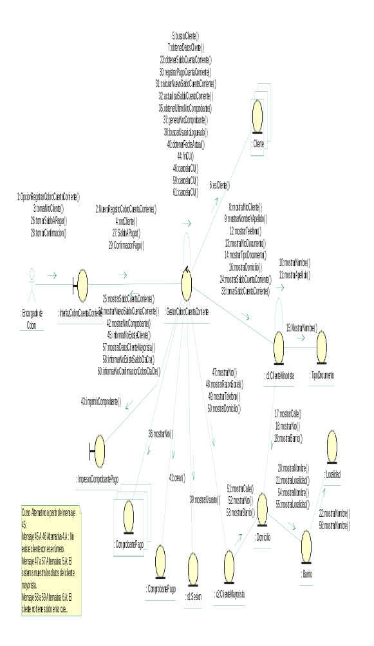
Caso de Uso nº 18 : Registrar Cobro Cuenta Corriente

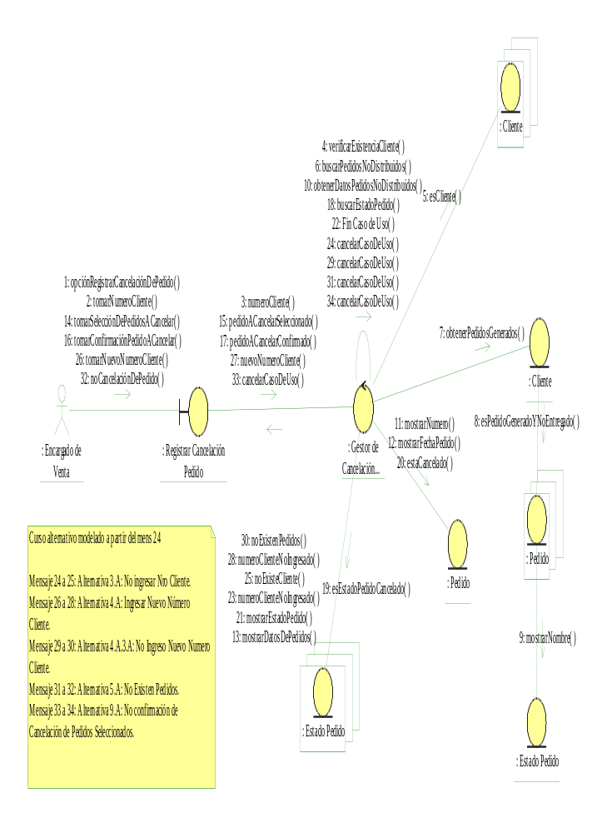
Caso de Uso nº 19: Registrar Cancelación Pedido

